江苏人社一体化平台协议机构接口开发手册
版本号 | 更改条款及内容 | 修改日期 | 修改人
V0.5 | 建立文档 | 2020.7.30 | 马金龙
V0.6 | 完善接口流程，增加体检接口信息 | 2020.8.20 | 马金龙
V0.7 | 完善体检业务流程，增加8107、8108交易，8103交易增加出参。  融入试点城市建议，增加交易出、入参数。 | 2020.9.3 | 马金龙
V0.8 | 补充完善各交易二级代码 | 2020.9.23 | 马金龙
V0.9 | 调整1301下载交易，中心将下载数据全量同步指定FTP服务器供协议机构下载。 | 2020.9.30 | 马金龙
V1.0 | 正式版本发布 | 2020.10.8 | 马金龙
V1.1 | “预约日期”字样统一调整为“预约体检日期”。  体检预约信息查询8103交易入参个人唯一识别码调整为可空。  去掉参数代码中间的空格。  调整动态库函数名。 | 2020.10.8 | 马金龙
V1.2 | 上传体检明细8105交易调整入参数据元，入参体检完成日期调整为必录项。 | 2020.11.12 | 马金龙
V1.3 | - 更新体检排班信息8102交易去掉入参“已预约人数”。  - 查询体检预约信息8103交易增加出参“联系电话”、“区划”、“报告领取地”、“无法体检原因”。  - 体检结果确认8108交易扩展体检结论入参长度。  - 转诊转院申请信息上传2301交易，入参时间调整为8位。 | 2020.12.5 | 马金龙
V1.4 | - 药品目录，收费类别是自制剂的。医院只允许对照上传本市的医院自制剂。  - 门诊/住院登记2201交易，入参“诊断疾病编码”调整为非必录。费用结算交易会校验该诊断信息不能为空，需要在门诊/住院登记或通过登记信息修改交易在参保人出院前维护该值。  - 读卡交易1101，出参“工伤诊断结论”增加就诊类型信息，并完善读卡交易说明。 | 2021.1.20 | 马金龙
V1.5 | - 读卡交易1101，出参增加“证件类型”、“出生日期”。  - 增加转诊转院申请信息查询2302交易。  - 增加转诊转院申请信息撤销2303交易。  - 调整4.4下载类交易功能描述。调整9103、9104交易查询结果输出方式。  - 开放批量数据下载1301交易功能。 | 2021.3.20 | 马金龙

目录
目录 3
1 引言 5
1.1文档编制目的 5
1.2背景 5
1.3 词汇表 5
参考资料 5
2总体设计 6
系统架构 6
3系统接口设计 7
3.1 接口列表 7
3.2 用户接口函数 8
3.2.1整体说明 8
3.2.2接口输入、输出报文格式定义 8
3.2.3交易状态码说明 12
4 接口交易详细设计 13
4.1 工伤联网对账 13
4.1.1交易功能描述 13
4.1.2交易设计 13
4.1.2.1总额对帐（1320） 13
4.1.2.2明细对帐（1321） 14
4.2 认证类 14
4.2.1交易功能描述 14
4.2.2交易设计 14
4.2.2.1签到(9001) 14
4.2.2.2签退(9002) 16
4.3业务类 16
4.3.1交易功能描述 16
4.3.2交易设计 16
4.3.2.1读卡(1101) 16
4.3.2.2门诊/住院登记(2201) 17
4.3.2.3登记(挂号)撤销(2202) 18
4.3.2.4登记信息修改(2203) 19
4.3.2.5处方明细上报(2204) 19
4.3.2.6处方明细撤销(2205) 21
4.3.2.7费用预结算(2206) 21
4.3.2.8费用结算(2207) 23
4.3.2.9费用结算撤销(2208) 23
4.3.2.10冲正交易(2209) 24
4.3.2.11查询体检排班信息(8101) 24
4.3.2.12更新体检排班信息(8102) 25
4.3.2.13查询体检预约信息(8103) 25
4.3.2.14体检登记(8104) 26
4.3.2.15上传体检明细(8105) 27
4.3.2.16查询体检结算信息(8106) 27
4.3.2.17查询体检明细(8107) 28
4.3.2.18体检结果确认(8108) 29
4.3.2.19转诊转院申请信息上传(2301) 30
4.4下载类 30
4.4.1交易功能描述 30
4.4.2交易设计 30
4.4.2.1批量数据下载(1301) 30
4.4.2.2费用明细详细信息下载(9103) 33
4.4.2.3处方明细下载(9104) 34
5 接口开发流程说明 36
5.1 认证类整体流程图 36
5.2 医院门诊/住院登记开发流程 37
5.3 医院费用结算流程图 39
5.4 医院处方明细上传流程图 41
5.5 医院费用结算撤消、登记（挂号）撤消流程图 42
5.6 体检协议机构体检流程图 43

引言

1.1文档编制目的
江苏人社一体化平台协议机构接口开发手册主要表述了江苏人社工伤联网接口设计方案和对外交易描述。
本报告的阅读对象主要包括用户方相关人员、协议机构软件开发人员及相关的其他人员等。

1.2背景
系统框架设计为工伤联网部署，工伤联网结算业务相对独立运行，各协议机构需要与中心端系统进行对接。
根据工伤保险业务的发展趋势，需要完成对工伤联网结算系统的改造，使之满足工伤联网精细化、科学化管理的业务要求。
本次系统建设过程将严格依循系统建设规范标准，建成后的系统功能符合相关部门的需求，并进行流程、效率方面的优化，确保系统可靠、稳定、高效运行。
- 按照部版标准“核心平台四版”为基准建设；
- 实现全省数据大集中，应用一卡通；

1.3 词汇表
词汇名称 | 词汇含义 | 备注
交易 | 工伤联网接口客户端向接口发出的一种请求消息，接口需要作出应答
工伤联网接口 | 人社部门向协议机构公开的服务，是人社部门和协议机构之间的一个接口系统，完成两者之间的信息传递，使协议机构具备工伤联网患者业务实时处理功能

参考资料
编号 | 参考资料 | 备注
1 | 《核心平台4.0工伤联网接口设计报告》

2总体设计

系统架构
系统建设过程中将对已有的部分业务进行优化，涉及工伤联网的全部业务在协议机构自身系统进行操作，全部通过接口方式实现，无用户界面，输入输出均通过动态库方式完成。

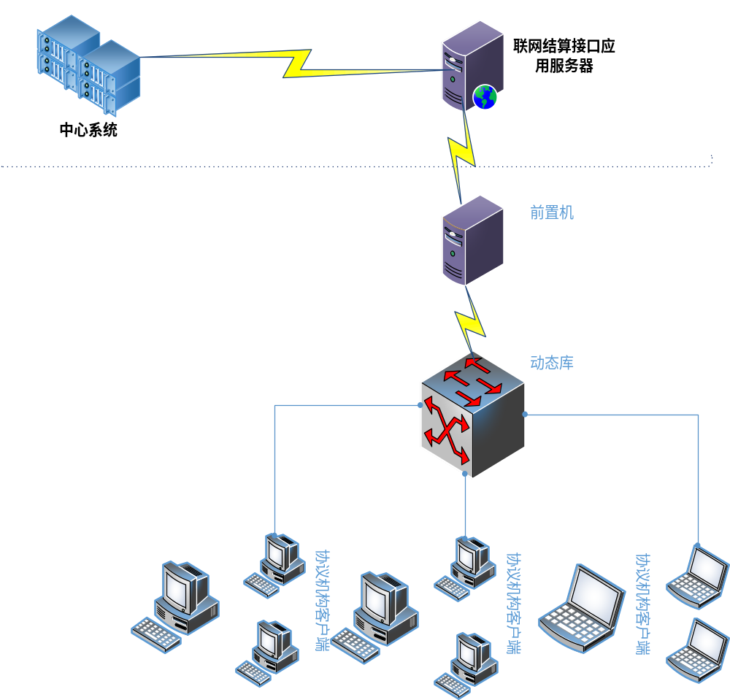

网络环境：
协议机构通过专线与工伤联网接口应用连接。从安全可靠方面建议可采用不同运营商的双线路。
机器要求：
大型协议机构配置前置服务器，建议做成双机备份。小型协议机构建议采取集中托管模式。

3系统接口设计

3.1 接口列表
按照服务内容不同，接口共分成4个大类、17个交易，接口编号为4位阿拉伯数字。接口分类框架和接口列表参见表
表 1 接口列表
分类 | 交易编号 | 交易名称 | 描述
对账类 | 1320 | 总额对账
对账类 | 1321 | 明细对账
认证类 | 9001 | 签到
认证类 | 9002 | 签退
业务类 | 1101 | 读卡
业务类 | 2201 | 门诊/住院登记
业务类 | 2202 | 登记(挂号)撤销
业务类 | 2203 | 登记信息修改
业务类 | 2204 | 处方明细上报
业务类 | 2205 | 处方明细撤销
业务类 | 2206 | 费用预结算
业务类 | 2207 | 费用结算
业务类 | 2208 | 费用结算撤销
业务类 | 2209 | 冲正交易
业务类 | 8101 | 查询体检排班信息 | 体检协议机构使用
业务类 | 8102 | 更新体检排班信息 | 体检协议机构使用
业务类 | 8103 | 查询体检预约信息 | 体检协议机构使用
业务类 | 8104 | 体检登记 | 体检协议机构使用
业务类 | 8105 | 上传体检明细 | 体检协议机构使用
业务类 | 8106 | 查询体检结算信息 | 体检协议机构使用
业务类 | 8107 | 查询体检明细 | 体检协议机构使用
业务类 | 8108 | 体检结果确认 | 体检协议机构使用
业务类 | 2301 | 转诊转院申请信息上传
业务类 | 2302 | 转诊转院申请信息查询
业务类 | 2303 | 转诊转院申请信息撤销
下载类 | 9103 | 费用明细详细信息下载
下载类 | 9104 | 处方明细下载
下载类 | 1301 | 批量数据下载

3.2 用户接口函数

3.2.1整体说明
本系统提供给医院的是一个动态库接口，无用户界面，输入输出均通过DLL完成。
程序文件名：JSSiInterface.dll
对外提供的接口函数：
  - 初始化函数:
int Si_INIT(char * pErrMsg)
功能描述：
检查整个运行环境：包括网络环境、运行所需文件、参数等的检查
返回值： 成功：返回0 ； 失败：返回 -1
  - 交易函数：
int Si_Busi( char* inputdata,
char* outputdata)
输入参数：inputdata
输出参数：outputdata char*
返回值： 成功 =0 失败 <0
输入、输出参数采用JSON格式的字符串，区分大小写。没有入参的交易也要上传“交易输入”input{}。处方明细上传需要用“费用明细列表”feedetail数据元标识代替“交易输入”input，格式为feedetail[{},{}]。

3.2.2接口输入、输出报文格式定义
入参格式: inputdata
表 2 交易输入参数定义
序  号 | 数据元标识 | 数据元名称 | 类型 | 长度 | 代码  标识 | 是否必填 | 备注
1 | infno | 交易编号 | 字符型 | 4 |  | Y | 交易编号详见接口列表
2 | msgid | 发送方报文ID | 字符型 | 30 |  | Y | 协议机构编号(6)+时间(14)+ 顺序号(4)  时间格式：yyyyMMddHHmmss  不可重复
3 | recer_sys_code | 接收方系统代码 | 字符型 | 10 |  | Y | 用于多套系统接入，区分不同系统使用。一期建设默认传入“JSYTH”
6 | infver | 接口版本号 | 字符型 | 6 |  | Y | 例如：“V1.0”，版本号由社保下发通知。
7 | opter_type | 经办人类别 | 字符型 | 3 | Y | Y | 1-经办人；2-自助终端；3-移动终端
8 | opter | 经办人 | 字符型 | 30 |  | Y | 按要求传入经办人/终端编号
9 | opter_name | 经办人姓名 | 字符型 | 50 |  | Y | 按要求传入经办人姓名/终端名称
10 | inf_time | 交易时间 | 日期时间型 | 20 |  | Y | 时间格式：yyyyMMddHHmmss
11 | fixmedins_code | 协议机构编号 | 字符型 | 12 |  | Y
12 | sign_no | 签到流水号 | 字符型 | 30 |  | Y | 通过签到【9001】交易获取，除签到交易外不可为空。
13 | idfi_mode | 识别方式 | 字符型 | 3 | Y | Y | - 实体社保卡；2-电子凭证  暂时只支持实体社保卡，后续会扩展
14 | input | 交易输入 | 字符型 | 40000 |  | Y | 处方明细上报2204交易，用feedetail数据元标识代替input  上传体检明细8105交易，用tjfeedetail数据元标识代替input

交易格式定义如下：
{ | "infno":"1101",  "msgid":"H00001202007301235391234",  "recer_sys_code":" JSYTH ",  "infver":"V1.0",  "opter_type":"1",  "opter":"01",  "opter_name":"张三",  "inf_time":"20200730123539",  "fixmedins_code":"H00001",  "fixmedins_name":"第一人民医院",  "sign_no":"79faf82271944fe38c4f1d99be71bc9c",  " Idfi_mode":"1",  "input":{  "data_1":{  "string":"11",  "number":23,  },  "data_2":[  {  "key":"value1"  },  {  "key":"value2"  }  ]
} | }
注：节点data_1（节点标识符（data_1）在各交易中声明）为单行数据示例，节点data_2（节点标识符（data_2）在各交易中声明）为多行数据示例。

出参格式: outputdata char*
表 3 交易输出参数定义
序  号 | 数据元标识 | 数据元名称 | 类型 | 长度 | 代码  标识 | 是否  非空 | 备注
1 | infcode | 交易状态码 | 数值型 | 4 |  | Y | 详见下节
2 | inf_refmsgid | 接收方报文ID | 字符型 | 30 |  | Y | 接收方返回，接收方系统区划代码  (6)+时间(14)+流水号(10) 时间格式：yyyyMMddHHmmss
3 | refmsg_time | 接收报文时间 | 字符型 | 17 |  | Y | 格式：yyyyMMddHHmmssSSS
4 | respond_time | 响应报文时间 | 字符型 | 17 |  | Y | 格式：yyyyMMddHHmmssSSS
7 | err_msg | 错误信息 | 字符型 | 200 |  |  | 交易失败状态下，业务返回的错误信息
 | warn_msg | 提示信息 | 字符型 | 200 |  |  | 交易成功状态下，业务返回的提示信息
8 | output | 交易输出 | 字符型 | 40000
交易格式定义如下：
{ | "infcode":"0",  "inf_refmsgid":"320101202007301235414321",  "recer_sys_code":"MBS_LOCAL",  "refmsg_time":"20200730123541",  "respond_time":"20200730123539",  "err_msg":"",  "warn_msg":"",  "sign_no":"79faf82271944fe38c4f1d99be71bc9c",  "output":{  "data_1":{  "string":"11",  "number":23,  },  "data_2":[  {  "key":"value1"  },  {  "key":"value2"  }  ]
} | }
注：节点data_1（节点标识符（data_1）在各交易中声明）为单行数据示例，节点data_2（节点标识符（data_2）在各交易中声明）为多行数据示例。

3.2.3交易状态码说明
交易状态码(infcode)为2位编码，具体规格如下表：
表 4 报文状态说明
序号 | STATUS值 | 值说明 | 备注
1 | 0 | 成功
2 | -1 | 失败

接口交易详细设计
此部分主要对工伤联网接口交易的各具体业务作详细说明。

工伤联网对账

4.1.1交易功能描述
该交易目前主要完成对帐业务。

4.1.2交易设计

4.1.2.1总额对帐（1320）
4.1.2.1.1交易说明
1：HIS系统发起对帐请求，中心返回费用信息。
2：如果各项费用中某一项与HIS方费用不一致，需要进行费用明细下载后逐条比对。
3：可以通过参数“是否包含退费记录”控制是否统计退费记录（一正一负两条）。
4：输入参数的对账结束时间与对账开始时间之间的差不能超过31天。
5：可以传入对帐开始时间和对帐结束时间，也可以单独传入签到流水号，时间段与签到流水号不应同时传入。
6：输入为单行数据，输出为单行数据。

4.1.2.1.2 输入
表 5 输入（节点标识：input）
序号 | 参数代码 | 参数名称 | 参数类型 | 参数长度 | 代码标识 | 是否必填 | 说明
1 | stmt_begindate | 对帐开始时间 | 字符型 | 8 |  | Y
2 | stmt_enddate | 对帐结束时间 | 字符型 | 8 |  | Y
3 | sign_no | 签到流水号 | 字符型 | 30
4 | refd_setl_flag | 是否包含退费记录 | 字符型 | 3 | Y |  | 默认是
4.1.2.1.3 输出
表 6 输出（节点标识：output）
序号 | 参数代码 | 参数名称 | 参数类型 | 参数长度 | 代码标识 | 是否非空 | 说明
1 | medfee_sumamt | 医疗费总额 | 数值型 | 16,2 |  | Y
2 | hifp_pay | 统筹支付金额 | 数值型 | 16,2 |  | Y
3 | psn_cash_pay | 现金支付总额 | 数值型 | 16,2 |  | Y

4.1.2.1.4本交易对应二级代码
序号 | 类别名称 | 代码值 | 代码名称 | 备注
1 | 是否包含退费记录 | 1 | 是
2 | 是否包含退费记录 | 0 | 否

4.1.2.2明细对帐（1321）
4.1.2.2.1交易说明
1：HIS系统发起明细对帐请求，中心返回指定查询条件的处方明细的合计信息。
2：如果各项费用中某一项与HIS方费用不一致，需要进行处方明细下载后逐条比对。
3：中心系统只统计有效的处方明细信息, 有效处方明细指正常参与结算的处方。
4：输入为单行数据，输出为单行数据。
4.1.2.2.2 输入
表 7 输入（节点标识：input）
序号 | 参数代码 | 参数名称 | 参数类型 | 参数长度 | 代码标识 | 是否必填 | 说明
1 | ipt_otp_no | 门诊/住院流水号 | 字符型 | 20 |  | Y
2 | medrcdno | 单据号 | 字符型 | 20 |  | Y
4.1.2.2.3 输出
表 8 输出（节点标识：output）
序号 | 参数代码 | 参数名称 | 参数类型 | 参数长度 | 代码标识 | 是否非空 | 说明
1 | ipt_otp_no | 门诊/住院流水号 | 字符型 | 20 |  | Y
2 | medrcdno | 单据号 | 字符型 | 20 |  | Y
3 | medfee_sumamt | 医疗费总额 | 数值型 | 16,2 |  | Y
4 | hifp_pay | 统筹支付金额 | 数值型 | 16,2 |  | Y
5 | psn_cash_pay | 现金支付总额 | 数值型 | 16,2 |  | Y

认证类

4.2.1交易功能描述
说明：认证交易开发商直接调用，不需要传入入参。

4.2.2交易设计

4.2.2.1签到(9001)
4.2.2.1.1交易说明
- 进行业务类交易操作前必须进行签到，只有传入有效的业务周期号才能进行业务类操作。
- 同一个操作员可在不同的设备签到。
- 不同操作员可在同一个设备签到。
- 重复签到或在不同设备签到时返回原业务周期号。
- 无输入，输出为单行数据。
4.2.2.1.2输入
无

输入参数举例：
{ | "infno":"9001",  "msgid":"H00001202007301235391234",  "recer_sys_code":" JSYTH ",  "infver":"V1.0",  "opter_type":"1",  "opter":"01",  "opter_name":"张三",  "inf_time":"20200730123539",  "fixmedins_code":"H00001",  "fixmedins_name":"第一人民医院",  "sign_no":"",  "input":{  }
}
4.2.2.1.2输出
表 9 输出（节点标识：output）
序  号 | 参数代码 | 参数名称 | 参数类型 | 参数长度 | 代码标识 | 是否非空 | 说明
1 | sign_time | 签到时间 | 日期时间型 |  |  | Y | yyyyMMddHHmmss
2 | sign_no | 签到流水号 | 字符型 | 30 |  | Y | 中心根据操作员和中心时间，生成

4.2.2.2签退(9002)
4.2.2.2.1交易说明
可以在任何机器签退，签退时撤销该操作员所有设备的签到。
4.2.2.2.2输入
无
4.2.2.2.3输出
无

4.3业务类

4.3.1交易功能描述
该类交易主要完成参保患者挂号登记、处方上报、预结算、结算及撤销结算等各项业务处理。
在事务提交方面，由工伤联网接口自动控制事务。如果客户端需要取消事务，可以发起撤销交易请求。

4.3.2交易设计

4.3.2.1读卡(1101)
4.3.2.1.1交易说明
1、通过此交易获取人员信息。
2、无输入，输出为单行数据。
3、第十二位出参“工伤诊断结论”信息格式：^工伤医疗费资格审核信息ID |受伤部位信息描述|就诊类型^工伤医疗费资格审核信息ID|受伤部位信息描述|就诊类型。协议机构发起门诊/住院登记交易时需要根据实际情况选择一个工伤医疗费资格审核信息ID作为第十二位入参。就诊类型为中文，显示该人员可以开展肢体伤残、职业病、康复中那类就诊。
4.3.2.1.2输入
无
4.3.2.1.3输出
表 10 输出-基本信息（节点标识：output）
序号 | 参数代码 | 参数名称 | 参数类型 | 参数长度 | 代码标识 | 是否非空 | 说明
1 | psn_no | 个人唯一识别码 | 字符型 | 16 |  | Y
2 | emp_no | 单位唯一识别码 | 字符型 | 16 |  | Y
3 | emp_name | 单位名称 | 字符型 | 200 |  | Y
4 | certno | 证件号码 | 字符型 | 50 |  | Y
5 | psn_name | 姓名 | 字符型 | 50 |  | Y
6 | gend | 性别 | 字符型 | 6 | Y | Y
7 | age | 年龄 | 数值型 | 4,1 |  | Y
8 | psn_type | 工伤人员类别 | 字符型 | 3 | Y
9 | insu_admdvs | 统筹区号 | 字符型 | 16
10 | inhosp_stas | 在院状态 | 字符型 | 3 | Y | Y
11 | trt_chk_rslt | 待遇不享受原因 | 字符型 | 500
12 | exam_ccls | 工伤诊断结论 | 字符型 | 2000 |  | Y
13 | certificate_type | 证件类型 | 字符型 | 3 | Y
14 | birthday | 出生日期 | 数值型 | 8 |  |  | yyyyMMdd

4.3.2.2.4本交易对应二级代码
序号 | 类别名称 | 代码值 | 代码名称 | 备注
1 | 性别 | 1 | 男
2 | 性别 | 2 | 女
3 | 性别 | 9 | 未说明性别
4 | 工伤人员类别 | 01 | 新工伤
5 | 工伤人员类别 | 02 | 老工伤
6 | 工伤人员类别 | 03 | 建筑业
7 | 工伤人员类别 | 04 | 退休职业病
8 | 工伤人员类别 | 05 | 机关事业老工伤纳入
9 | 工伤人员类别 | 06 | 机关事业老工伤确认
10 | 工伤人员类别 | 07 | 伤残军人
11 | 工伤人员类别 | 08 | 非全日制和多单位就业
12 | 工伤人员类别 | 09 | 8023人员
13 | 工伤人员类别 | 10 | 包干老工伤
14 | 在院状态 | 0 | 未在院
15 | 在院状态 | 1 | 工伤在院
16 | 在院状态 | 2 | 医疗在院
17 | 证件类型 | 01 | 居民身份证
18 | 证件类型 | 04 | 港澳居民来往内地通行证
19 | 证件类型 | 06 | 台湾居民来往大陆通行证
20 | 证件类型 | 07 | 外国人永久居留身份证
21 | 证件类型 | 08 | 外国人护照
22 | 证件类型 | 16 | 港澳台居民居住证
23 | 证件类型 | 90 | 社会保障卡
24 | 证件类型 | 99 | 其他

4.3.2.2门诊/住院登记(2201)
4.3.2.2.1交易说明
- 门诊/住院流水号应保持院内唯一，不得重复，包括不能与老系统历史数据重复。取消挂号或无费退院后重新办理的，应更换门诊/住院流水号。冲正处理后，再次挂号或住院登记可使用原门诊/住院流水号。
- 中心校验医疗类别、人员身份的对应关系。
- 输入为单行数据，无输出。
4.3.2.2.2输入
表 11 输入（节点标识：input）
序  号 | 参数代码 | 参数名称 | 参数类型 | 参数  长度 | 代码  标识 | 是否  必填 | 说明
1 | ipt_otp_no | 门诊/住院流水号 | 字符型 | 20 |  | Y | 唯一
2 | med_type | 医疗类别 | 字符型 | 3 | Y | Y
3 | adm_time | 门诊/住院入院时间 | 日期型 |  |  | Y | YYYYMMDDHH24MISS
4 | adm_diag_dscr | 诊断疾病编码 | 字符型 | 20 |  | Y | ICD10病种库，入院只能上传一个病种编码
5 | wardarea_name | 病区名称 | 字符型 | 50
6 | adm_dept_codg | 科室编码 | 字符型 | 50 |  | Y
7 | adm_bed | 床位号 | 字符型 | 20 |  |  | 院内真实床位号
8 | atddr_no | 医生编码 | 字符型 | 50 |  | Y
9 | tel | 病人联系电话 | 字符型 | 20
10 | psn_no | 个人唯一识别码 | 字符型 | 16 |  | Y
11 | ipt_no | 住院号 | 字符型 | 50 |  |  | 住院类交易住院号不能为空
12 | qualification_id | 工伤医疗费资格审核信息ID | 字符型 | 16 |  | Y | 通过读卡交易出参“工伤诊断结论”中获取
4.3.2.2.3输出
无
4.3.2.2.4本交易对应二级代码
序号 | 类别名称 | 代码值 | 代码名称 | 备注
1 | 医疗类别 | 11 | 门诊康复
2 | 医疗类别 | 12 | 门诊职业病
3 | 医疗类别 | 13 | 门诊肢体残
4 | 医疗类别 | 21 | 住院康复
5 | 医疗类别 | 22 | 住院职业病
6 | 医疗类别 | 23 | 住院肢体残

4.3.2.3登记(挂号)撤销(2202)
4.3.2.3.1交易说明
- 要撤销的门诊/住院号没有发生费用可以进行登记撤销。如果已发生费用且没有费用结算的，自动将已上传处方作废处理并撤销登记(挂号)。如果已发生费用且已费用结算，则不允许撤销登记(挂号)，需要先进行费用结算撤销。
- 输入为单行数据，无输出。

4.3.2.3.2输入
表 12 输入（节点标识：input）
序  号 | 参数代码 | 参数名称 | 参数类型 | 参数  长度 | 代码  标识 | 是否  必填 | 说明
1 | ipt_otp_no | 门诊/住院流水号 | 字符型 | 20 |  | Y | 同登记时的门诊/住院流水号
4.3.2.3.3输出
无

4.3.2.4登记信息修改(2203)
4.3.2.4.1交易说明：
- 用于在院期间修改医疗类别、疾病、病区、科室等信息。
- 输入为单行数据，无输出。
- 前三位入参不可以修改。第四位后的入参只针对非空信息修改中心就诊登记数据。
4.3.2.4.2输入
表 13 输入（节点标识：input）
序  号 | 参数代码 | 参数名称 | 参数类型 | 参数  长度 | 代码  标识 | 是否  必填 | 说明
1 | ipt_otp_no | 门诊/住院流水号 | 字符型 | 20 |  | Y | 同登记时的门诊/住院流水号
2 | adm_time | 门诊/住院入院时间 | 日期型 |  |  | Y | YYYYMMDDHH24MISS
3 | psn_no | 个人唯一识别码 | 字符型 | 16 |  | Y
4 | med_type | 医疗类别 | 字符型 | 3 | Y
5 | adm_diag_dscr | 诊断疾病编码 | 字符型 | 20 |  |  | ICD10病种库
6 | wardarea_name | 病区名称 | 字符型 | 50
7 | adm_dept_codg | 科室编码 | 字符型 | 50
8 | adm_bed | 床位号 | 字符型 | 20 |  |  | 院内唯一流水
9 | atddr_no | 医生编码 | 字符型 | 50
10 | tel | 病人联系电话 | 字符型 | 20
11 | ipt_no | 住院号 | 字符型 | 50 |  |  | 住院类交易住院号不能为空
4.3.2.4.3输出
无
4.3.2.4.4本交易对应二级代码
序号 | 类别名称 | 代码值 | 代码名称 | 备注
1 | 医疗类别 | 11 | 门诊康复
2 | 医疗类别 | 12 | 门诊职业病
3 | 医疗类别 | 13 | 门诊肢体残
4 | 医疗类别 | 21 | 住院康复
5 | 医疗类别 | 22 | 住院职业病
6 | 医疗类别 | 23 | 住院肢体残

4.3.2.5处方明细上报(2204)
4.3.2.5.1交易说明
1、允许同时上传多条处方明细。
2、协议机构门诊随时上传处方，住院可以在摆药时上传，也可以每天晚上批量上传。
3、按处方时间顺序上传，同一药品、项目、材料正数在前，负数在后。
4、同一个包内应只包含同一次住院的费用明细，不同住院的明细分别打包上传。
5、第九位入参总金额为单条处方数据的费用总额，等于第七位入参单价乘以第八位入参数量后四舍五入到小数点后两位。
6、第十二位入参是否按最小计量单位，如果为是表示该处方按最小计量单位收费。中心进行限价控制时会使用整装的限价除以包装数量后的最小计量限价进行计算。
7、单次交易最多允许上传50条处方。
8、输入为多行数据，输出与输入行数一一对应。4.3.2.5.2输入
表 14 输入-费用明细列表（节点标识：feedetail）
序  号 | 参数代码 | 参数名称 | 参数类型 | 参数  长度 | 代码  标识 | 是否  必填 | 说明
1 | ipt_otp_no | 门诊/住院流水号 | 字符型 | 20 |  | Y | 同登记时的门诊/住院流水号
2 | list_type | 三大目录类别 | 字符型 | 3 | Y | Y
3 | rxno | 处方号 | 字符型 | 20 |  | Y
4 | feedetl_sn | 处方流水号 | 字符型 | 30 |  | Y | 单次就诊内唯一
5 | fee_ocur_time | 处方日期 | 日期型 |  |  | Y | YYYYMMDDHH24MISS
6 | med_list_codg | 收费项目中心编码 | 字符型 | 50 |  | Y
7 | pric | 单价 | 数值型 | 16,4 |  | Y
8 | cnt | 数量 | 数值型 | 16,4 |  | Y
9 | umamt | 总金额 | 数值型 | 16,2 |  | Y | 单条处方的总金额。等于单价*数量后四舍五入两位。
10 | bilg_dr_codg | 医生编码 | 字符型 | 50 |  | Y
11 | bilg_dept_codg | 科室编码 | 字符型 | 50 |  | Y
12 | min_unit | 是否最小计量单位 | 字符型 | 3 | Y |  | 空默认为否
4.3.2.5.3输出
表 15 输出（节点标识：output）
序  号 | 参数代码 | 参数名称 | 参数类型 | 参数长度 | 代码标识 | 是否非空 | 说明
1 | rxno | 处方号 | 字符型 | 20 |  | Y
2 | feedetl_sn | 处方流水号 | 字符型 | 30 |  |  | 单次就诊内唯一
 | fee_ocur_time | 处方日期 | 日期型 |  |  | Y | YYYYMMDDHH24MISS
3 | med_list_codg | 收费项目中心编码 | 字符型 | 20 |  | Y | yyyy-MM-dd HH:mm:ss
4 | umamt | 总金额 | 数值型 | 16,2 |  | Y
5 | ownpay_amt | 自费金额 | 数值型 | 16,2 |  | Y | 丙类费用
6 | alwpay_amt | 超限价金额 | 数值型 | 16,2 |  |  | 超上限部分
7 | pric_uplmt_amt | 支付上限 | 数值型 | 16,2
8 | chrgitm_lv | 收费项目等级 | 字符型 | 3 | Y
9 | memo | 说明信息 | 字符型 | 1000

4.3.2.5.4本交易对应二级代码
序号 | 类别名称 | 代码值 | 代码名称 | 备注
1 | 三大目录类别 | 1 | 药品
2 | 三大目录类别 | 2 | 诊疗项目
3 | 三大目录类别 | 3 | 材料
4 | 是否最小计量单位 | 0 | 否
5 | 是否最小计量单位 | 1 | 是
6 | 收费项目等级 | 1 | 甲类 | 4
7 | 收费项目等级 | 2 | 乙类 | 5
8 | 收费项目等级 | 3 | 丙类 | 6

4.3.2.6处方明细撤销(2205)
4.3.2.6.1交易说明
- 如果只传入门诊/住院流水号，处方号和处方流水号为空，则撤销该门诊/住院流水号下所有未结算处方。
- 如果传入门诊/住院流水号和处方号，处方流水号为空，则撤销该门诊/住院流水号下该处方号的所有未结算处方。
- 如果传入门诊/住院流水号、处方号和处方流水号，则撤销该门诊/住院流水号下该处方号对应的处方流水号的未结算处方。
- 不允许传入处方号为空且处方流水号非空。
- 输入为单行数据，无输出。
4.3.2.6.2输入
表 16 输入（节点标识：input）
序  号 | 参数代码 | 参数名称 | 参数类型 | 参数  长度 | 代码  标识 | 是否  必填 | 说明
1 | ipt_otp_no | 门诊/住院流水号 | 字符型 | 20 |  | Y | 同登记时的门诊/住院流水号
2 | rxno | 处方号 | 字符型 | 20
3 | feedetl_sn | 处方流水号 | 字符型 | 30 |  |  | 单次就诊内唯一
4.3.2.6.3输出
无

4.3.2.7费用预结算(2206)
4.3.2.7.1交易说明
- 预结算只计算待遇享受信息，不对数据进行保存及提交，可多次进行预结算。
- 出参平衡关系说明：本次医疗费总额=本次统筹支付金额+ 现金。
- 门诊类允许一次就诊登记多次进行结算。住院类一次就诊登记只能进行一次结算。
- 输入为单行数据，输出为单行数据。
4.3.2.7.2输入
表 17 输入（节点标识：input）
序  号 | 参数代码 | 参数名称 | 参数类型 | 参数  长度 | 代码  标识 | 是否  必填 | 说明
1 | ipt_otp_no | 门诊/住院流水号 | 字符型 | 20 |  | Y | 同登记时的门诊/住院流水号
2 | mdtrt_id | 单据号 | 字符型 | 20 |  | Y | 预结算传空，结算时必传且不能为0
3 | med_type | 医疗类别 | 字符型 | 3 | Y | Y
4 | setl_time | 结算日期 | 日期型 |  |  | Y | YYYYMMDDHH24MISS
5 | dscg_time | 出院日期 | 日期型 |  |  | Y | YYYYMMDDHH24MISS
6 | dscg_trt_rslt | 出院原因 | 字符型 | 3 | Y | Y
7 | diag_code | 出院诊断疾病主编码 | 字符型 | 50 |  | Y | ICD10编码
8 | psn_no | 个人唯一识别码 | 字符型 | 16 |  | Y
9 | adm_dept_codg | 科室编码 | 字符型 | 50 |  | Y
10 | atddr_no | 医生编码 | 字符型 | 50 |  | Y
11 | diag_dscr | 出院诊断 | 字符型 | 500 |  |  | 最多可上传三个ICD10病种编码，以“|”分隔

4.3.2.7.3输出
表 18 输出（节点标识：output）
序  号 | 参数代码 | 参数名称 | 参数类型 | 参数长度 | 代码标识 | 是否非空 | 说明
1 | ipt_otp_no | 门诊/住院流水号 | 字符型 | 20 |  | Y
2 | mdtrt_id | 单据号 | 字符型 | 20 |  | Y
3 | medfee_sumamt | 本次医疗费总额 | 数值型 | 16,2 |  | Y
4 | hifp_pay | 本次统筹支付金额 | 数值型 | 16,2
5 | psn_cash_pay | 本次现金支付总额 | 数值型 | 16,2 |  | Y
6 | med_list_codg | 说明信息 | 字符型 | 200
7 | umamt | 备注 | 字符型 | 16,4
8 | drug_fee | 药费合计 | 数值型 | 16,2
9 | dati_fee | 诊疗项目费合计 | 数值型 | 16,2
10 | ms_fee | 材料费合计 | 数值型 | 16,2

4.3.2.7.4本交易对应二级代码
序号 | 类别名称 | 代码值 | 代码名称 | 备注
1 | 医疗类别 | 11 | 门诊康复
2 | 医疗类别 | 12 | 门诊职业病
3 | 医疗类别 | 13 | 门诊肢体残
4 | 医疗类别 | 21 | 住院康复
5 | 医疗类别 | 22 | 住院职业病
6 | 医疗类别 | 23 | 住院肢体残
7 | 出院原因 | 01 | 治愈
8 | 出院原因 | 02 | 死亡
9 | 出院原因 | 03 | 转院
10 | 出院原因 | 04 | 其它
11 | 出院原因 | 05 | 好转

4.3.2.8费用结算(2207)
输入参数：
同费用预结算2206，参数2单据号不能为空，传入实际的单据号。
输出参数:
同费用预结算2206

4.3.2.9费用结算撤销(2208)
4.3.2.9.1交易说明
- 要撤销的门诊/住院号通过第四位出参“是否保留处方标志”控制是否保留处方，保留的处方可以继续进行处方撤销、费用结算。
- 如果结算交易和撤销结算交易跨月结算结算期，则结算交易数据在上一结算期进行月结算撤销结算数据在下一结算期进行月结算。
- 输入为单行数据，无输出。
4.3.2.9.2输入
表 19 输入（节点标识：input）
序  号 | 参数代码 | 参数名称 | 参数类型 | 参数  长度 | 代码  标识 | 是否  必填 | 说明
1 | ipt_otp_no | 门诊/住院流水号 | 字符型 | 20 |  | Y | 同登记时的门诊/住院流水号
2 | mdtrt_id | 单据号 | 字符型 | 20 |  | Y | 同结算时的单据号
3 | setl_time | 结算撤销日期 | 日期型 |  |  | Y | YYYYMMDDHH24MISS
4 | keep_tp_type | 是否保留处方标志 | 字符型 | 3 | Y | Y

4.3.2.9.3输出
无
4.3.2.9.4本交易对应二级代码
序号 | 类别名称 | 代码值 | 代码名称
1 | 是否保留处方标志 | 0 | 不保留
2 | 是否保留处方标志 | 1 | 保留

4.3.2.10冲正交易(2209)
4.3.2.10.1交易说明
- 供HIS处理冲正交易时调用，建议只有协议机构数据和中心端数据出现单边账时调用。正常情况建议通过费用结算撤销交易2208撤销费用。月结算后不允许进行冲正，注意每月及时对帐；月结算后数据以中心端为准。
- 允许冲正交易编号：2201、2207、2208
- 输入为单行数据，输出为单行数据。
4.3.2.10.2输入
表 20 输入（节点标识：input）
序  号 | 数据元标识 | 数据元名称 | 类型 | 长度 | 代码  标识 | 是否必填 | 备注
1 | infno | 冲正交易编号 | 字符型 | 4 |  | Y | 可冲正交易编号：2201、2207、2208
2 | msgid | 发送方报文ID | 字符型 | 30 |  | Y | 协议机构发送交易时上传的报文ID

4.3.2.10.3输出
表 21 输出（节点标识：output）
序  号 | 参数代码 | 参数名称 | 参数类型 | 参数长度 | 代码标识 | 是否非空 | 说明
1 | rec_state | 冲正状态 | 字符型 | 3 | Y | Y
2 | medfee_sumamt | 冲正医疗费总额 | 数值型 | 16,2

4.3.2.10.4本交易对应二级代码
序号 | 类别名称 | 代码值 | 代码名称 | 备注
1 | 冲正状态 | 1 | 有正单据 | 发起的冲正交易流水号找到并冲正成功
2 | 冲正状态 | 0 | 无正单据 | 发起的冲正交易流水号未找到

4.3.2.11查询体检排班信息(8101)
4.3.2.11.1交易说明
- 供体检协议机构查询已经上传的体检排班信息。
- 输入为单行数据，输出为多行数据。
4.3.2.11.2输入
表 22 输入（节点标识：input）
序  号 | 数据元标识 | 数据元名称 | 类型 | 长度 | 代码  标识 | 是否必填 | 备注
1 | order_begindate | 预约开始日期 | 日期型 |  |  | Y | YYYYMMDD
2 | order_enddate | 预约截至日期 | 日期型 |  |  | Y | YYYYMMDD

4.3.2.11.3输出
表 23 输出（节点标识：output）
序  号 | 参数代码 | 参数名称 | 参数类型 | 参数长度 | 代码标识 | 是否非空 | 说明
1 | order_date | 预约体检日期 | 日期型 |  |  |  | YYYYMMDD
2 | available_num | 可预约人数 | 数值型 | 16
3 | reserved_num | 已预约人数 | 数值型 | 16
4 | remaining_num | 剩余人数 | 数值型 | 16 |  |  | =可预约人数-已预约人数
5 | physical_num | 已登记人数 | 数值型 | 16

4.3.2.12更新体检排班信息(8102)
4.3.2.12.1交易说明
- 对体检排班信息进行维护，如果中心系统中预约体检日期已有体检协议机构的排班信息则进行修改，如果没有则新增。
- 新增排班信息时，预约体检日期不能超出中心系统中配置的体检周期时间。
- 可预约人数不能超过体检机构最大容量。
- 输入为单行数据，无输出。
4.3.2.12.2输入
表 24 输入（节点标识：input）
序  号 | 数据元标识 | 数据元名称 | 类型 | 长度 | 代码  标识 | 是否必填 | 备注
1 | order_date | 预约体检日期 | 日期型 |  |  | Y | YYYYMMDD
2 | available_num | 可预约人数 | 数值型 | 16 |  | Y

4.3.2.12.3输出
无

4.3.2.13查询体检预约信息(8103)
4.3.2.13.1交易说明
- 查询来体检协议机构进行体检的人员预约信息。
- 可通过人员唯一识别码查询，也可以通过预约体检日期查询。
- 输入为单行数据，输出为多行数据。
4.3.2.13.2输入
表 25 输入（节点标识：input）
序  号 | 数据元标识 | 数据元名称 | 类型 | 长度 | 代码  标识 | 是否必填 | 备注
1 | psn_no | 个人唯一识别码 | 字符型 | 16
2 | order_date | 预约体检日期 | 日期型 |  |  |  | YYYYMMDD

4.3.2.13.3输出
表 26 输出（节点标识：result）
序  号 | 参数代码 | 参数名称 | 参数类型 | 参数长度 | 代码标识 | 是否非空 | 说明
1 | psn_no | 个人唯一识别码 | 字符型 | 16 |  | Y
2 | order_date | 预约体检日期 | 日期型 |  |  |  | YYYYMMDD
3 | order_id | 预约流水号 | 数值型 | 16
4 | psn_name | 姓名 | 字符型 | 50
5 | certno | 证件号码 | 字符型 | 50
6 | gend | 性别 | 字符型 | 10 | Y
7 | age | 年龄 | 数值型 | 50
8 | area | 区划 | 字符型 | 300
9 | street | 街道 | 字符型 | 300
10 | community | 社区 | 字符型 | 300
11 | examination_type | 体检类别 | 字符型 | 3 | Y
12 | tel | 联系电话 | 字符型 | 50
13 | receivingaddress | 报告领取地 | 字符型 | 10 | Y
14 | nophyreason | 无法体检原因 | 字符型 | 500
4.3.2.13.4本交易对应二级代码
序号 | 类别名称 | 代码值 | 代码名称 | 备注
1 | 体检类别 | 1 | 社服体检
2 | 性别 | 1 | 男
3 | 性别 | 2 | 女
4 | 性别 | 9 | 未说明性别
5 | 报告领取地 | 1 | 医院
6 | 报告领取地 | 2 | 社区

4.3.2.14体检登记(8104)
4.3.2.14.1交易说明
- 对体检进行登记操作。
- 输入为单行数据，无输出。
4.3.2.14.2输入
表 27 输入（节点标识：input）
序  号 | 数据元标识 | 数据元名称 | 类型 | 长度 | 代码  标识 | 是否必填 | 备注
1 | psn_no | 个人唯一识别码 | 字符型 | 16 |  | Y
2 | order_date | 预约体检日期 | 日期型 |  |  | Y | YYYYMMDD
3 | order_id | 预约流水号 | 数值型 | 16 |  | Y
4 | physical_date | 体检日期 | 日期型 |  |  |  | YYYYMMDD

4.3.2.14.3输出
无

4.3.2.15上传体检明细(8105)
4.3.2.15.1交易说明
- 向中心上传体检结果及诊断。
- 单次交易只能上传一个体检人员的体检明细数据。
- 同一体检预约流水号，再次上传同一体检小项编码，体检结果及体检诊断以后面上传的数据为准，前面上传的该体检小项数据将被覆盖。
- 体检明细上传时间不能大于体检登记交易的体检时间180天。
- 输入为多行数据，无输出。
4.3.2.15.2输入
表 28 输入（节点标识：tjfeedetail）
序  号 | 数据元标识 | 数据元名称 | 类型 | 长度 | 代码  标识 | 是否必填 |  | 备注
1 | psn_no | 个人唯一识别码 | 字符型 | 16 |  | Y
2 | order_id | 预约流水号 | 数值型 | 16 |  | Y
3 | completion_date | 体检完成日期 | 日期型 |  |  |  | Y |  | YYYYMMDD
4 | major_items | 检查大项 | 字符型 | 6 | Y | Y |  | 后续会继续扩展范围
5 | small_items | 检查小项 | 字符型 | 10 | Y | Y |  | 后续会继续扩展范围
6 | results | 体检结果 | 字符型 | 6 | Y | Y |  | 后续会继续扩展范围
7 | diagnosis | 体检诊断 | 字符型 | 1000 |  |  |  | 体检无异常情况可为空
8 | normalrange | 正常值范围 | 字符型 | 1000

4.3.2.15.3输出
无
4.3.2.15.4本交易对应二级代码
单独出具附件整理大项、小项、体检结果的对照关系及代码表。

4.3.2.16查询体检结算信息(8106)
4.3.2.16.1交易说明
- 通过此交易查询体检协议机构体检信息的结算状态。
- 入参中至少输入一个时间周期，且周期不能超过30天。
- 输入为单行数据，输出为多行数据。
4.3.2.13.2输入
表 29 输入（节点标识：input）
序  号 | 数据元标识 | 数据元名称 | 类型 | 长度 | 代码  标识 | 是否必填 | 备注
1 | psn_no | 个人唯一识别码 | 字符型 | 16
2 | bphysical_date | 开始登记时间 | 日期型 |  |  |  | YYYYMMDD
3 | ephysical_date | 终止登记时间 | 日期型 |  |  |  | YYYYMMDD
4 | bcompletion_date | 开始体检完成时间 | 日期型 |  |  | Y | YYYYMMDD
5 | ecompletion_date | 终止体检完成时间 | 日期型 |  |  | Y | YYYYMMDD
6 | bsettlement_date | 开始结算时间 | 日期型 |  |  |  | YYYYMMDD
7 | esettlement_date | 终止结算时间 | 日期型 |  |  |  | YYYYMMDD
8 | bexam_date | 开始审核时间 | 日期型 |  |  |  | YYYYMMDD
9 | eexam_date | 终止审核时间 | 日期型 |  |  |  | YYYYMMDD

4.3.2.13.3输出
表 30 输出（节点标识：output）
序  号 | 参数代码 | 参数名称 | 参数类型 | 参数长度 | 代码标识 | 是否非空 | 说明
1 | psn_no | 个人唯一识别码 | 字符型 | 16
2 | psn_name | 姓名 | 字符型 | 50 |  | Y
 | order_id | 预约流水号 | 数值型 | 16
 | physical_date | 体检日期 | 日期型 |  |  |  | YYYYMMDD
 | completion_date | 体检完成日期 | 日期型 |  |  |  | YYYYMMDD
 | settlement_date | 结算时间 | 日期型 |  |  |  | YYYYMMDD
 | exam_date | 审核时间 | 日期型 |  |  |  | YYYYMMDD
2 | audit_status | 审核状态 | 字符型 | 3 | Y
3 | remarks | 备注 | 字符型 | 500 | Y
4.3.2.16.4本交易对应二级代码
序号 | 类别名称 | 代码值 | 代码名称 | 备注
1 | 审核状态 | 0 | 未审核
2 | 审核状态 | 1 | 已审核

4.3.2.17查询体检明细(8107)
4.3.2.17.1交易说明
- 查询已上传中心的体检结果及诊断。
- 单次交易只能查询一个体检人员的体检明细数据。
- 输入为单行数据，输出为多行数据。
4.3.2.17.2输入
表 31 输入（节点标识：input）
序  号 | 数据元标识 | 数据元名称 | 类型 | 长度 | 代码  标识 | 是否必填 |  | 备注
1 | psn_no | 个人唯一识别码 | 字符型 | 16 |  | Y
2 | order_id | 预约流水号 | 数值型 | 16 |  | Y
3 | completion_date | 体检完成日期 | 日期型 |  |  |  |  |  | YYYYMMDD

4.3.2.17.3输出
表 32 输出（节点标识：output）
序  号 | 数据元标识 | 数据元名称 | 类型 | 长度 | 代码  标识 | 是否必填 |  | 备注
1 | psn_no | 个人唯一识别码 | 字符型 | 16 |  | Y
2 | order_id | 预约流水号 | 数值型 | 16 |  | Y
3 | completion_date | 体检完成日期 | 日期型 |  |  |  |  |  | YYYYMMDD
4 | major_items | 检查大项 | 字符型 | 6 | Y | Y |  | 后续会继续扩展范围
5 | small_items | 检查小项 | 字符型 | 10 | Y | Y |  | 后续会继续扩展范围
6 | results | 体检结果 | 字符型 | 6 | Y | Y |  | 后续会继续扩展范围
7 | diagnosis | 体检诊断 | 字符型 | 1000 |  |  |  | 体检无异常情况可为空
8 | normalrange | 正常值范围 | 字符型 | 1000

4.3.2.18体检结果确认(8108)
针对一次体检进行确认，确认后才认为是体检完成；中心端才能走审核结算。可以上传体检结论。
4.3.2.18.1交易说明
- 针对一次体检进行确认，确认后才认为是体检完成。
- 单次交易只能确认一个人一次体检。
- 输入为单行数据，输出为多行数据。
4.3.2.17.2输入
表 33 输入（节点标识：input）
序  号 | 数据元标识 | 数据元名称 | 类型 | 长度 | 代码  标识 | 是否必填 |  | 备注
1 | psn_no | 个人唯一识别码 | 字符型 | 16 |  | Y
2 | order_id | 预约流水号 | 数值型 | 16 |  | Y
3 | completion_date | 体检完成日期 | 日期型 |  |  |  | Y |  | YYYYMMDD
4 | Final_conclusion | 体检结论 | 字符型 | 3000 |  |  |  |  | 整次体检的结论、建议

4.3.2.18.3输出
无

4.3.2.19转诊转院申请信息上传(2301)
4.3.2.19.1交易说明
- 将工伤患者的转院申请信息上传至中心。
- 输入为单行数据，无输出。
4.3.2.19.2输入
表 11 输入（节点标识：input）
序  号 | 参数代码 | 参数名称 | 参数类型 | 参数  长度 | 代码  标识 | 是否  必填 | 说明
1 | actualStartTime | 转院开始日期 | 日期型 |  |  | Y | YYYYMMDD
2 | actualEndTime | 转院终止日期 | 日期型 |  |  | Y | YYYYMMDD
3 | outArea | 转外区划 | 字符型 | 12 |  | Y | 国家行政区划码
4 | outHospitalName | 转外医院名称 | 字符型 | 150 |  | Y
5 | applyReason | 申请理由 | 字符型 | 500 |  | Y
6 | transportation | 交通工具 | 字符型 | 150
7 | stateCode | 所属区县 | 字符型 | 12 |  | Y | 国家行政区划码
8 | applyTime | 申请时间 | 日期型 |  |  | Y | YYYYMMDD
9 | qualification_id | 工伤医疗费资格审核信息ID | 字符型 | 16 |  | Y | 通过读卡交易出参“工伤诊断结论”中获取
4.3.2.19.3输出
无

4.3.2.19转诊转院申请信息查询(2302)
4.3.2.19.1交易说明
- 查询工伤患者的转院申请信息。
- 输入为单行数据，输出为多行数据。
4.3.2.19.2输入
表 11 输入（节点标识：input）
序  号 | 参数代码 | 参数名称 | 参数类型 | 参数  长度 | 代码  标识 | 是否  必填 | 说明
1 | startTime | 查询开始日期 | 日期型 |  |  | Y | YYYYMMDD  与申请时间比较
2 | endTime | 查询终止日期 | 日期型 |  |  |  | YYYYMMDD  与申请时间比较
3 | qualification_id | 工伤医疗费资格审核信息ID | 字符型 | 16 |  |  | 通过读卡交易出参“工伤诊断结论”中获取
4.3.2.19.3输出
表 32 输出（节点标识：referral）
序  号 | 参数代码 | 参数名称 | 参数类型 | 参数  长度 | 代码  标识 | 是否  必填 | 说明
1 | referral_id | 转诊转院信息ID | 字符型 | 16 |  | Y
2 | actualStartTime | 转院开始日期 | 日期型 |  |  | Y | YYYYMMDD
3 | actualEndTime | 转院终止日期 | 日期型 |  |  | Y | YYYYMMDD
4 | outArea | 转外区划 | 字符型 | 12 |  | Y | 国家行政区划码
5 | outHospitalName | 转外医院名称 | 字符型 | 150 |  | Y
6 | applyReason | 申请理由 | 字符型 | 500 |  | Y
7 | transportation | 交通工具 | 字符型 | 150
8 | stateCode | 所属区县 | 字符型 | 12 |  | Y | 国家行政区划码
9 | applyTime | 申请时间 | 日期型 |  |  | Y | YYYYMMDD
10 | qualification_id | 工伤医疗费资格审核信息ID | 字符型 | 16 |  | Y

4.3.2.19转诊转院申请信息撤销(2303)
4.3.2.19.1交易说明
- 将工伤患者已上传至中心的转院申请信息撤销。
- 输入为单行数据，无输出。
4.3.2.19.2输入
表 11 输入（节点标识：input）
序  号 | 参数代码 | 参数名称 | 参数类型 | 参数  长度 | 代码  标识 | 是否  必填 | 说明
1 | referral_id | 转诊转院信息ID | 字符型 | 16 |  | Y
4.3.2.19.3输出
无

4.4下载类

4.4.1交易功能描述
批量数据下载交易在中心每次修改相关数据后实时将数据上传到指定FTP路径下。文件路径、文件名固定。
费用明细详细信息查询、处方明细查询。按接口入参出参查询协议机购产生的联网结算就诊信息。

4.4.2交易设计

4.4.2.1批量数据下载(1301)
4.4.2.1.1交易说明
中心会将下载数据全部上传到指定FTP服务器上。协议机构根据约定的下载类型，将中心药品信息、诊疗项目信息、材料信息、疾病信息等下载到开发商应用系统。
测试环境FTP服务：
地址：ftp://10.78.122.130
用户名(只读权限)：test3
密码：test123456
正式环境FTP服务：
待定
文件目录：
药品库 | /YP/JSSIA_YP.TXT
诊疗项目库 | /ZLXM/JSSIA_ZLXM.TXT
材料库 | /CL/JSSIA_CL.TXT
病种库 | /BZ/JSSIA_BZ.TXT

4.4.2.1.2输出文件格式
  - 药品库：
编号 | 名称 | 长度 | 约束 | 说明
1 | 药品中心编码 | VARCHAR2(20)
2 | 产品名称 | VARCHAR2(500)
3 | 商品名 | VARCHAR2(500)
4 | 省目录编码 | VARCHAR2(20)
5 | 通用名编码 | VARCHAR2(20)
6 | 通用名名称 | VARCHAR2(500)
7 | 拼音助记码 | VARCHAR2(50)
8 | 五笔助记码 | VARCHAR2(50)
9 | 收费项目等级 | VARCHAR2(3) |  | 二级代码
10 | 收费类别 | VARCHAR2(3) |  | 二级代码
11 | 标注剂型 | VARCHAR2(3) |  | 二级代码
12 | 剂型 | VARCHAR2(3) |  | 二级代码
13 | 规格 | VARCHAR2(200)
14 | 包装材质 | VARCHAR2(200)
15 | 包装数量 | VARCHAR2(100) |  | 转换比
16 | 计价单位 | VARCHAR2(100)
17 | 来源 | VARCHAR2(500)
18 | 是否OTC | VARCHAR2(3) |  | 二级代码
19 | 政府定价 | NUMBER(16,2)
20 | 集中采购上限价 | NUMBER(16,2)
21 | 药品批准文号 | VARCHAR2(20)
22 | 制剂配置地址 | VARCHAR2(500) |  | 院内制剂有关信息
23 | 生产企业 | VARCHAR2(100)
24 | 生产企业所在地 | VARCHAR2(500)
25 | 限定支付范围 | VARCHAR2(500)
26 | 国家药品码 | VARCHAR2(50)
27 | 限价 | NUMBER(16,2)
28 | 工伤使用标识 | VARCHAR2(3) |  | 二级代码
29 | 院内制剂标志 | VARCHAR2(3) |  | 二级代码
30 | 开始日期 | DATE |  | YYYYMMDDHH24MISS
31 | 终止日期 | DATE |  | YYYYMMDDHH24MISS

  - 诊疗项目库：

编号 | 名称 | 长度 | 约束 | 说明
1 | 中心项目编码 | VARCHAR2(20)
2 | 中心项目名称 | VARCHAR2(100)
3 | 拼音助记码 | VARCHAR2(50)
4 | 五笔助记码 | VARCHAR2(50)
5 | 项目内涵 | VARCHAR2(1000)
6 | 除外内容 | VARCHAR2(1000)
7 | 收费项目等级 | VARCHAR2(3) |  | 二级代码
8 | 收费类别 | VARCHAR2(3) |  | 二级代码
9 | 计价单位 | VARCHAR2(100)
10 | 限价 | NUMBER(16,2)
11 | 说明 | VARCHAR2(1000)
12 | 执行范围 | VARCHAR2(1000)
30 | 开始日期 | DATE |  | YYYYMMDDHH24MISS
31 | 终止日期 | DATE |  | YYYYMMDDHH24MISS

  - 材料库：

编号 | 名称 | 长度 | 约束 | 说明
1 | 中心编码 | VARCHAR2(20)
2 | 常用名称 | VARCHAR2(100)
3 | 拼音助记码 | VARCHAR2(50)
4 | 五笔助记码 | VARCHAR2(50)
5 | 材料内涵 | VARCHAR2(1000)
6 | 除外内容 | VARCHAR2(1000)
7 | 收费项目等级 | VARCHAR2(3) |  | 二级代码
8 | 收费类别 | VARCHAR2(3)
9 | 计价单位 | VARCHAR2(100)
10 | 限价 | NUMBER(16,2)
11 | 说明 | VARCHAR2(1000)
12 | 特医材标志 | VARCHAR2(3) |  | 二级代码
13 | 开始日期 | DATE |  | YYYYMMDDHH24MISS
14 | 终止日期 | DATE |  | YYYYMMDDHH24MISS

  - 病种库：

编号 | 名称 | 长度 | 约束 | 说明
1 | 病种编码 | VARCHAR2(20)
2 | 病种名称 | VARCHAR2(300)
3 | 拼音助记码 | VARCHAR2(50)
4 | 五笔助记码 | VARCHAR2(50)
5 | 开始时间 | VARCHAR2(14) |  | YYYYMMDDHH24MISS
6 | 结束时间 | VARCHAR2(14) |  | YYYYMMDDHH24MISS
7 | 说明 | VARCHAR2(1000)

4.4.2.2费用明细详细信息查询(9103)
4.1.2.2.1交易说明
1、当总额对帐（1320）不一致时，通过该交易可以将指定的查询日期范围内的中心保存的有效的费用明细下载到HIS系统中, HIS方可与自己系统中记载的费用明细数据进行比对, 有效费用指结算以后没有进行结算撤销的费用。
2、输入参数的查询结束日期与查询开始日期之间的差不能超过31天。
3、输入为单行数据，输出为多行数据。
4.4.2.2.2输入
表 36 输入（节点标识：input）
序  号 | 数据元标识 | 数据元名称 | 类型 | 长度 | 代码  标识 | 是否必填 | 备注
1 | begindate | 查询开始日期 | 日期型 |  |  | Y | YYYYMMDDHH24MISS
2 | enddate | 查询结束日期 | 日期型 |  |  | Y | YYYYMMDDHH24MISS

4.4.2.2.3输出
表 37 输出（节点标识：settlement）
序号 | 参数代码 | 参数名称 | 参数类型 | 参数长度 | 代码标识 | 是否非空 | 说明
1 | ipt_otp_no | 门诊/住院流水号 | 字符型 | 20 |  | Y
2 | medrcdno | 单据号 | 字符型 | 20 |  | Y
3 | medfee_sumamt | 中心医疗费总额 | 数值型 | 16,2 |  | Y
4 | hifp_pay | 中心统筹支付金额 | 数值型 | 16,2 |  | Y
5 | psn_cash_pay | 中心现金支付总额 | 数值型 | 16,2 |  | Y
6 | msgid | 发送方报文ID | 字符型 | 30 |  | Y
7 | med_type | 医疗类别 | 字符型 | 3 | Y | Y
8 | psn_no | 个人唯一识别码 | 字符型 | 16 |  | Y
9 | psn_name | 参保人姓名 | 字符型 | 50 |  | Y
10 | setl_time | 结算日期 |  |  |  | Y | YYYYMMDDHH24MISS
11 | opter | HIS操作员编码 | 字符型 | 30

4.4.2.3处方明细查询(9104)
4.4.2.3.1交易说明
1、当明细对帐（1321）结果与HIS方不一致时，通过该交易可以将指定查询条件的中心保存的有效的处方明细下载到HIS系统中, HIS方可与自己系统中记载的处方明细数据进行比对，有效处方明细指正常参与结算的处方。
2、输入为单行数据，输出为多行数据。

4.4.2.3.2输入
表 38 输入（节点标识：input）
序  号 | 数据元标识 | 数据元名称 | 类型 | 长度 | 代码  标识 | 是否必填 | 备注
1 | ipt_otp_no | 门诊/住院流水号 | 字符型 | 20 |  | Y | 同结算时的门诊/住院流水号
2 | mdtrt_id | 单据号 | 字符型 | 20 |  | Y | 同结算时的单据号

4.4.2.3.3输出
表 39输出（节点标识：prescription）
序号 | 参数代码 | 参数名称 | 参数类型 | 参数长度 | 代码标识 | 是否非空 | 说明
1 | ipt_otp_no | 门诊/住院流水号 | 字符型 | 20 |  | Y
2 | medrcdno | 单据号 | 字符型 | 20 |  | Y
3 | rxno | 处方号 | 字符型 | 20 |  | Y
4 | feedetl_sn | 处方流水号 | 字符型 | 30 |  | Y
5 | fee_ocur_time | 处方日期 |  |  |  | Y | YYYYMMDDHH24MISS
6 | med_list_codg | 处方中心编码 | 字符型 | 20 |  | Y
7 | pric | 单价 | 数值型 | 16,4 |  | Y
8 | cnt | 数量 | 数值型 | 16,4 |  | Y
9 | umamt | 金额 | 数值型 | 16,2 |  | Y
10 | ownpay_amt | 自费金额 | 数值型 | 16,2 |  | Y
11 | alwpay_amt | 超限价金额 | 数值型 | 16,2
12 | pric_uplmt_amt | 限价 | 数值型 | 16,2
13 | chrgitm_lv | 收费项目等级 | 字符型 | 3 | Y
14 | memo | 说明信息 | 字符型 | 1000
15 | list_type | 收费项目种类 | 字符型 | 3 | Y

接口开发流程说明

5.1 认证类整体流程图
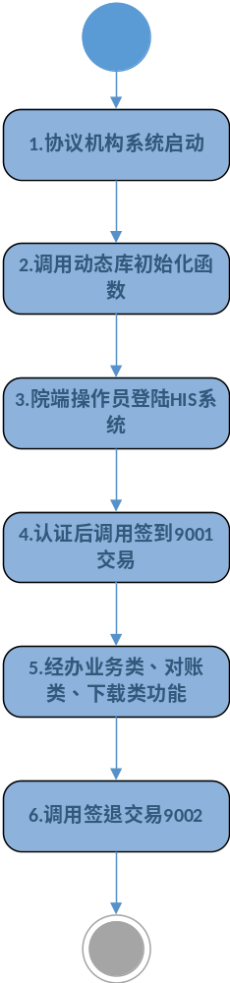

5.2 医院门诊/住院登记开发流程
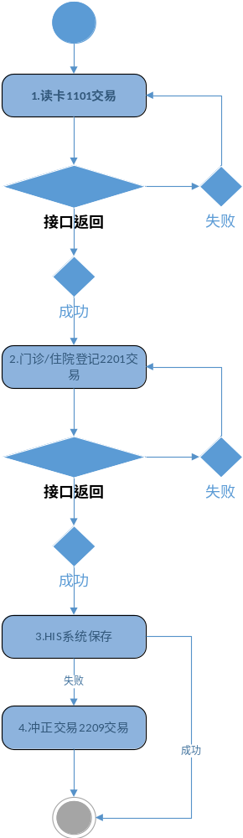
5.2.1步骤说明
调用工伤联网动态库的每一个函数都要生成发送方报文ID，且his系统需要保存发送方报文ID。
1、 进行读卡交易，读卡之前要确保在登录时候已经调用过初始化INIT函数且处于签到状态。调用”1101”交易，根据中心返回的人员基本信息，His系统根据需要保存相应的信息，建议身份证号、姓名、个人唯一识别码、人员待遇类别等信息保存在His系统。
2、 如“2201”交易返回成功，则His系统自身进行保存。
3、 如his系统保存失败，则需要调用冲正交易。根据医院传入的交易代码以及发送方报文ID进行冲正。

5.3 医院费用结算流程图
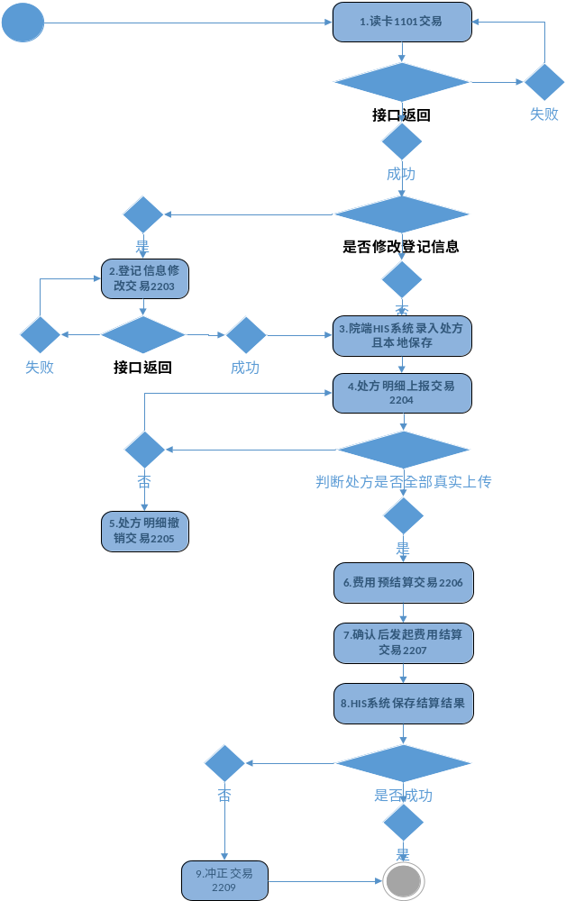
5.3.1步骤说明
调用工伤联网动态库的每一个函数都要生成医院交易流水号，且his系统需要保存发送方报文ID。
1、 调用读卡1101交易。
2、 如读卡返回成功，判断是否需要修改登记信息，如果修改，则需要调用2203交易。
3、 调用“2204”处方明细上传交易，his系统录入处方且在本地保存成功。如果中心返回成功，则建议his系统对上传成功的处方置上“上传成功标志”。如果中心返回失败，则his系统处方不能保存，需要重新上传处方。
4、 调用”2206”费用预结算交易（此交易只生成结算数据，不保存结算数据）。正式结算请调用“2207”费用结算交易。
5、 如中心返回”2207”交易成功，则His系统自身进行保存。
6、 如his系统保存失败，则需要调用冲正交易。根据医院传入的交易代码以及医院发送方报文ID进行冲正。

5.4 医院处方明细上传流程图
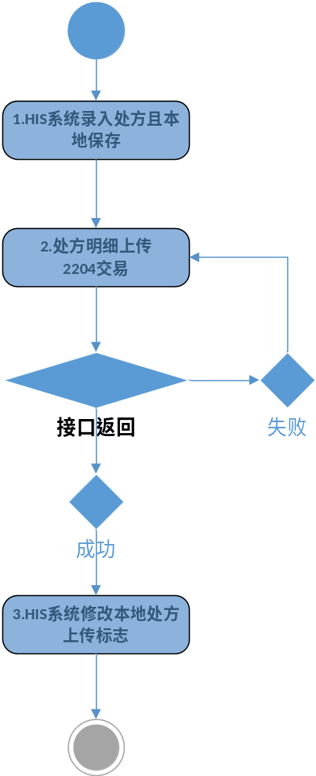
步骤说明：
如果his系统不是实时上传明细，也可以选择定时上传明细。此业务不需要读卡。
1、 His本地已经保存此处方，建议his系统设置“处方上传标志”信息。
2、 调用2204交易上传处方，每条处方上传成功后，建议his系统修改”处方上传标志”为“成功”。

5.5 医院费用结算撤消、登记（挂号）撤消流程图
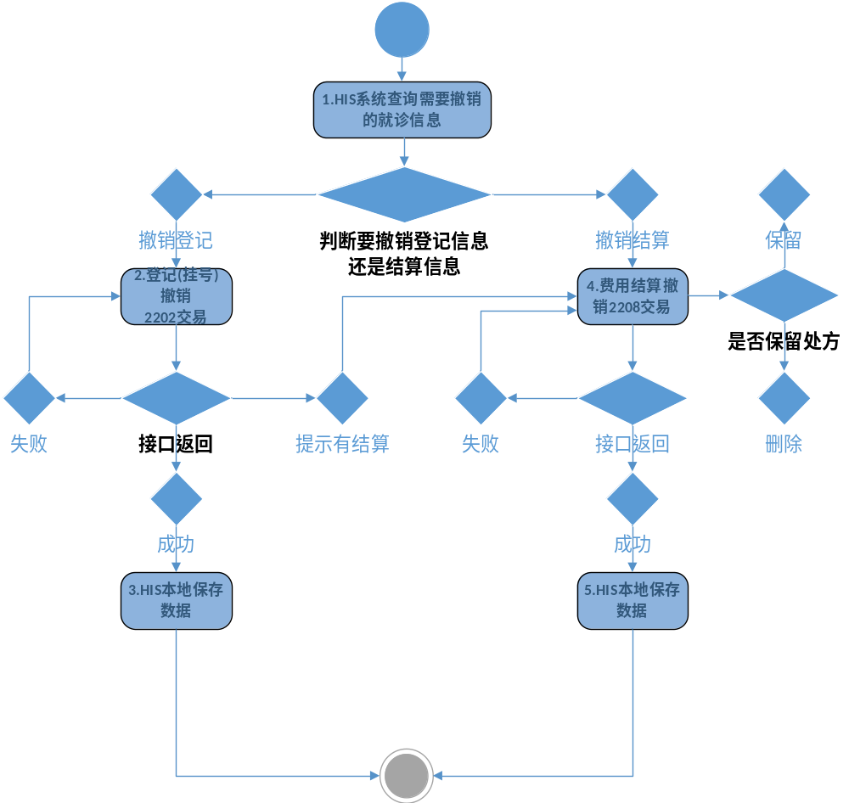
步骤说明：
调用工伤联网动态库的每一个函数都要生成发送方报文ID，且his系统需要保存发送方报文ID。
1、 HIS查询到需要撤消单据信息。
2、 判断本次需要撤销结算还是撤销登记（挂号）。
3、 HIS如果要登记（挂号）撤消，前提是要撤销的住院号或者门诊挂号下没有费用结算信息、处方明细信息可以进行登记撤销；调用登记（挂号）撤消（2202）交易，完成住院登记或者挂号信息的撤消后，HIS本地保存。
4、 HIS如果要费用结算撤消；调用费用结算撤消（2208）交易，取消此单据的结算信息；交易中有是否保留处方的入参，可以让操作员来选择，如果选择“否”则同时删除此单据的所有处方信息，否则保留所有处方信息；费用结算撤消（2208）交易成功之后，HIS本地保存。

5.6 体检协议机构体检流程图
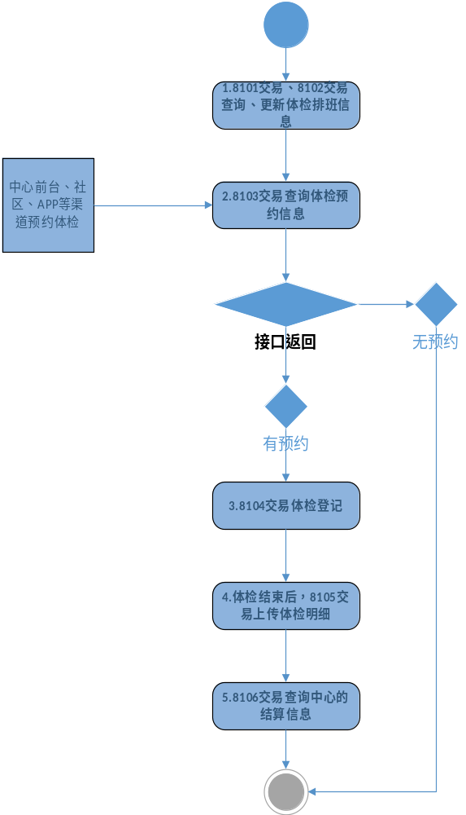
步骤说明：
1、 体检协议机构维护排班信息并提交到中心。
2、 体检人员通过各类渠道，按排班情况进行体检预约。
3、 预约体检日期，体检人员到约定体检协议机构进行体检。
4、 体检协议机构查询来体检人员是否有有效预约，如果有进行登记、体检。
5、 体检完成后，体检协议机构需要将体检结果上传到中心端。
6、 体检协议机构可按结算期查询中心对其体检信息进行结算的结果及业务状态。

